Circuit voiture

- Création du script déplacement.

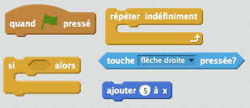
Voici les blocs que l’on va utiliser :

- Trouve dans les différents menus tous ces blocs que tu déposes dans la fenêtre script.

Un peu d’explication !

- Le bloc « quand drapeau vert est pressé », déjà vu précédemment, indique que le script que l’on va écrire doit démarrer quand le drapeau vert est pressé.
- Le bloc « répéter indéfiniment » indique que le script qu’il contient sera toujours actif pendant l’exécution du programme.
- Le bloc « si… Alors… » permet d’exécuter une action sous condition.
Les conditions sont des briques hexagonales que l’on trouve dans le menu capteur.
Nous allons utilisé la condition touche flèche droite pressée associée à l’action ajouter 5 à x.

- Assemble ces blocs pour pouvoir déplacer le lutin vers la droite.
- Continue pour les 3 autres directions.

La couleur d’un bloc est la même que celle du menu.
Attention l’ordre des blocs est important.

